Câu 1:
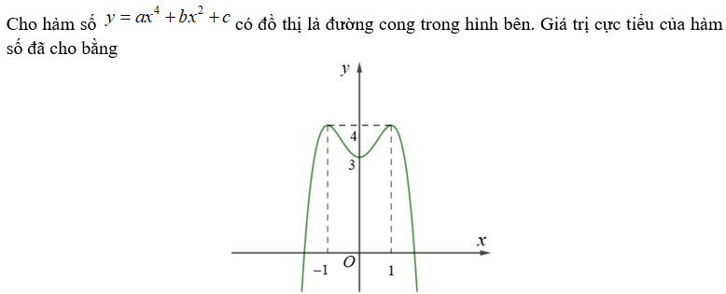
cxgfsfgdfdfrtdfdgfA. 3
B. 4
C. -1
D. 1
Đáp án: A
Giải thích:
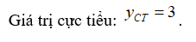
Câu 2:
A. 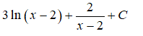
B. 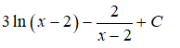
C. 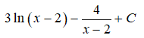
D. 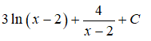
Đáp án: C
Giải thích:
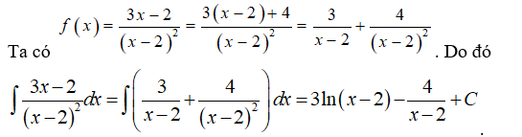
Câu 3:
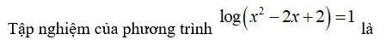
A.
B. 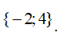
C. 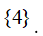
D. 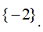
Đáp án: B
Giải thích:
Câu 4:
A. 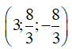
B. 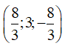
C. 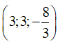
D. 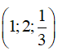
Đáp án: A
Giải thích:
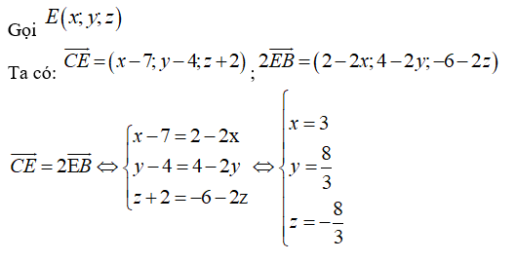
Câu 5:
A. 1
B. 3
C. 2
D. 0
Đáp án: B
Giải thích:
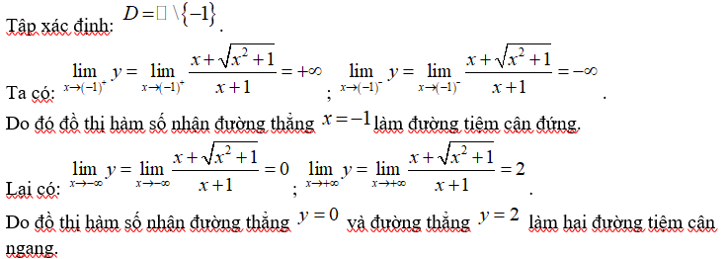
Câu 6:
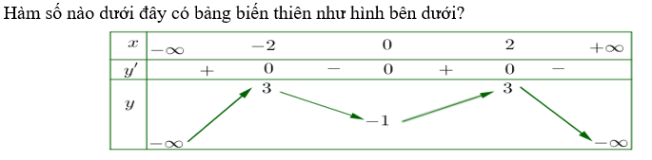
A. 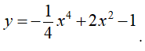
B. 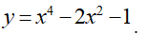
C. 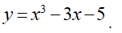
D. 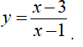
Đáp án: A
Giải thích:

Câu 7:
A. 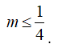
B. 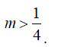
C. 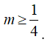
D. 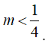
Đáp án: B
Giải thích:
Câu 8:
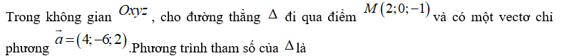
A. 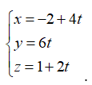
B. 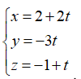
C. 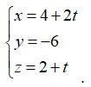
D. 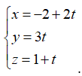
Đáp án: B
Giải thích:
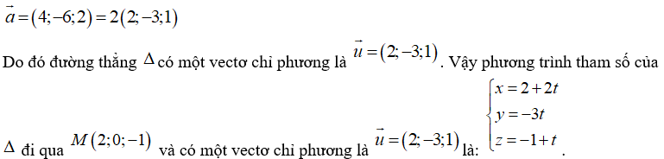
Câu 9:
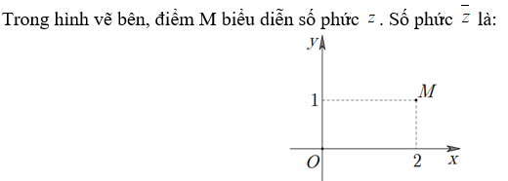
A.
B.
C. 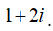
D.
Đáp án: D
Giải thích:
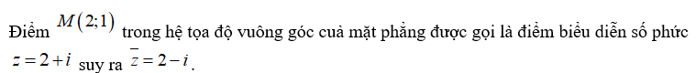
Câu 10:
A. (-4;2;-6)
B. (2; -1;3)
C. (-2;1; -3)
D. (4; -2;6)
Đáp án: B
Giải thích:
Câu 11:
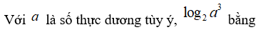
A. 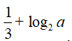
B. 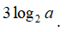
C. 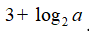
D. 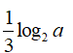
Đáp án: B
Giải thích:
Câu 12:
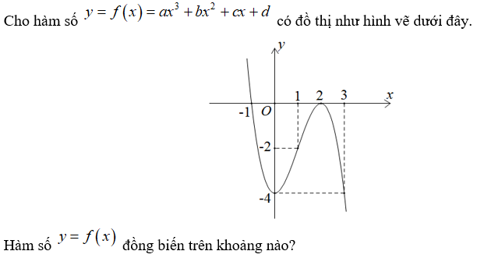
A. 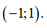
B. 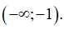
C. 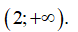
D. 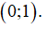
Đáp án: D
Giải thích:
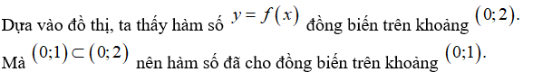

Câu 13: Cho khối lăng trụ tam giác đều có tất cả các cạnh bằng a. Thể tích khối lăng trụ đã cho bằng
A. 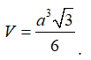
B. 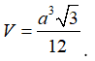
C. 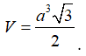
D. 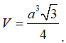
Đáp án: D
Giải thích:
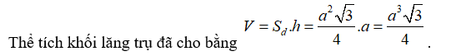
Câu 14:
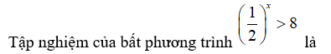
A. 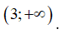
B. 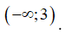
C. 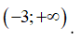
D. 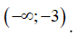
Đáp án: D
Giải thích:
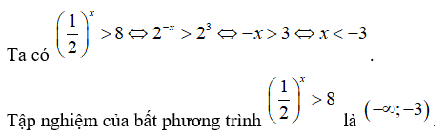

Câu 16:
A. y – 2 = 0
B. x + y + z – 1 =0
C. z – 2 = 0
D. x – 2 = 0
Đáp án: C
Giải thích:
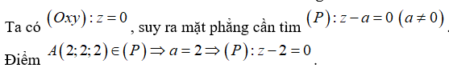
Câu 17:
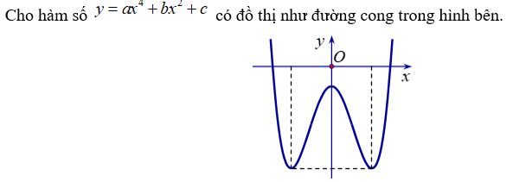
Số điểm cực trị của hàm số đã cho là
A. 1
B. 0.
C. 2.
D. 3.
Đáp án: D
Giải thích:
Câu 18:
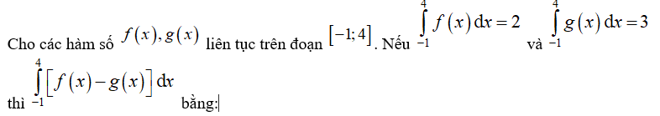
A. 1
B. 6
C. 5
D. -1
Đáp án: D
Giải thích:
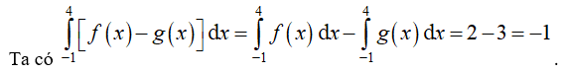
Câu 19:
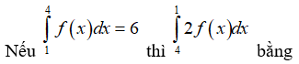
A. -12
B. 12
C. 4
D. 8
Đáp án: A
Giải thích:
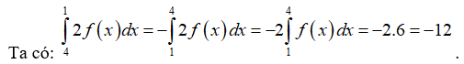
Câu 20:
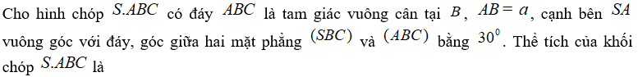
A. 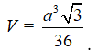
B. 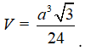
C. 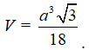
D. 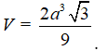
Đáp án: C
Giải thích:
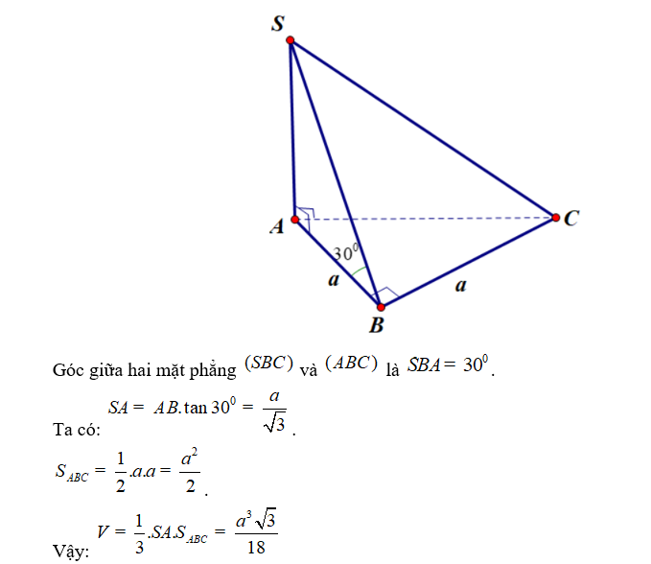
Câu 21:
A.
B. 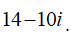
C. 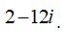
D. 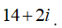
Đáp án: D
Giải thích:
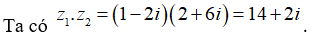
Câu 22: Cho hình nón có bán kính đáy r = 2 và độ dài đường sinh l = 5. Diện tích xung quanh của hình nón đã cho bằng
A. 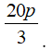
B. 20p.
C. 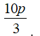
D. 10p.
Đáp án: D
Giải thích:
Câu 23: Có bao nhiêu số tự nhiên có ba chữ số khác nhau được lập từ các số 1 ;2 ;3 ;4 ;5 ;6 ?
A. 18
B. 120
C. 216
D. 60
Đáp án: B
Giải thích:
Câu 24:
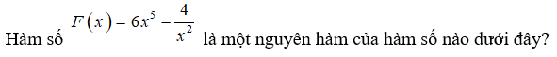
A. 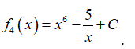
B. 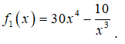
C. 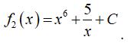
D. 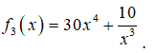
Đáp án: D
Giải thích:
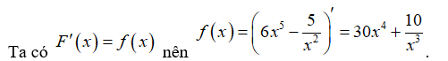
Câu 25:
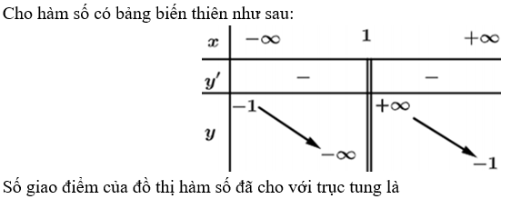
A. 1
B. 3.
C. 0
D. 2.
Đáp án: A
Giải thích:
Câu 26: Cho khối lăng trụ có diện tích đáy là 5a² và chiều cao 3a. Thể tích khối lăng trụ đã cho bằng
A. 30a³.
B. 15a².
C. 15a³.
D. 5a³.
Đáp án: C
Giải thích:
Câu 27: Cho cấp số cộng (u_{n}) với u₂=2 và u₃=5. Công sai d của cấp số cộng đã cho bằng
A. d = 3.
B. d = -3.
C. d = 7.
D. d = -7.
Đáp án: A
Giải thích:
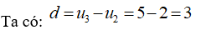
Câu 28:
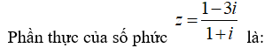
A. -2.
B. 1.
C. 2.
D. -1.
Đáp án: D
Giải thích:
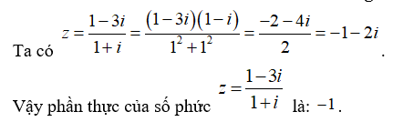
Câu 29:
A. 4.
B. -4.
C. -2.
D. 2.
Đáp án: D
Giải thích:
Câu 30:
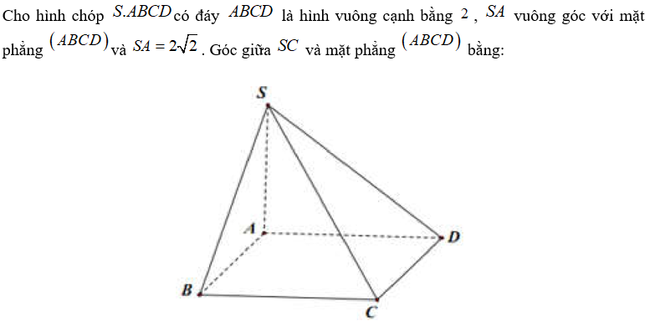
A. 45⁰.
B. 60⁰.
C. 30⁰.
D. 90⁰.
Đáp án: A
Giải thích:
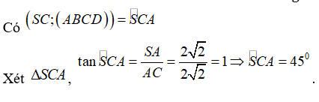
Câu 31:
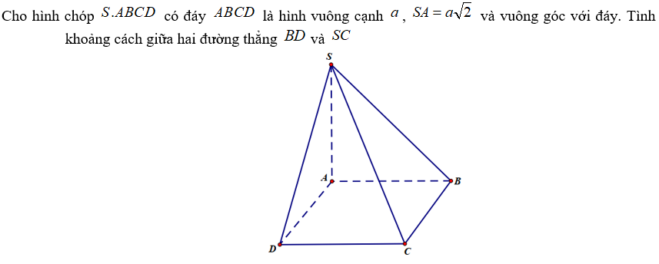
A. 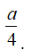
B. 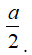
C. 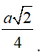
D. 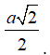
Đáp án: B
Giải thích:
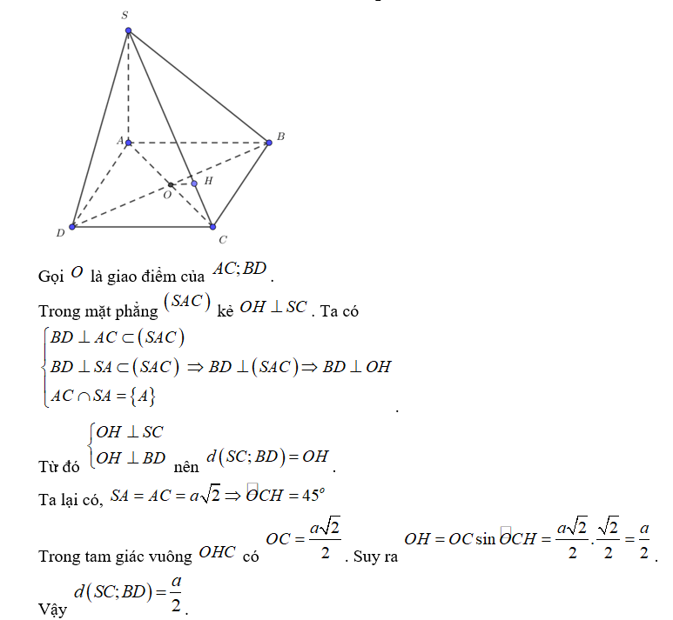
Câu 32:
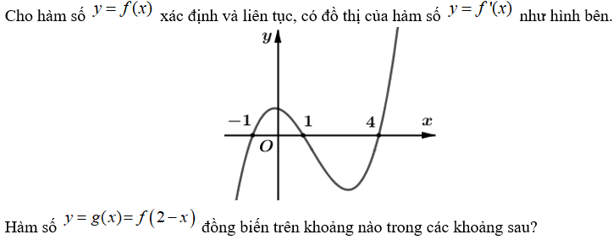
A. 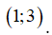
B. 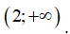
C. 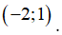
D. 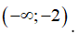
Đáp án: C
Giải thích:
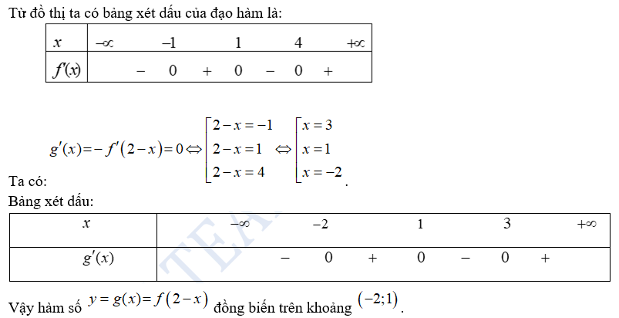
Câu 33: Một nhóm gồm 12 học sinh trong đó có 6 học sinh khối 12, 4 học sinh khối 11 và 2 học sinh khối 10. Chọn ngẫu nhiên 3 học sinh tham gia đội xung kích. Tính xác suất để 3 học sinh được chọn không cùng một khối?
A. 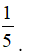
B.
C. 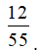
D. 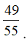
Đáp án: D
Giải thích:
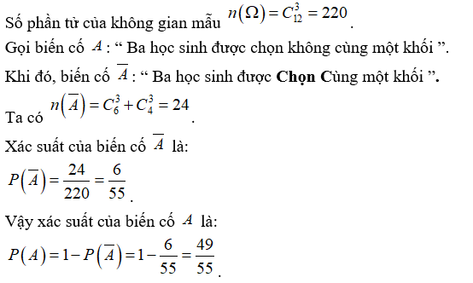
Câu 34:
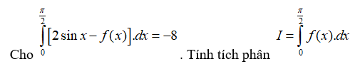
A. I = 4.
B. I = 6.
C. I = 8.
D. I = 10.
Đáp án: C
Giải thích:
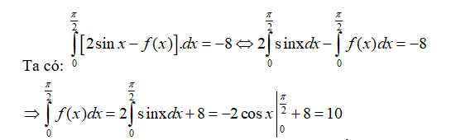
Câu 35:
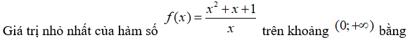
A. 1.
B. 3.
C. 2.
D. 4.
Đáp án: B
Giải thích:
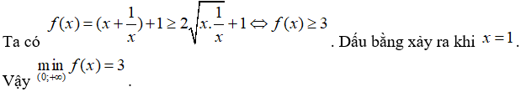
Câu 36:
A. 4.
B. 2.
C. 8/5.
D. 4/5.
Đáp án: D
Giải thích:
Câu 37:
A. 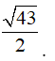
B. 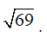
C. 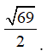
D. 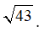
Đáp án: B
Giải thích:
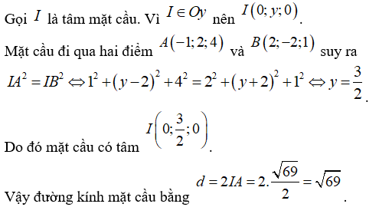
Câu 38:
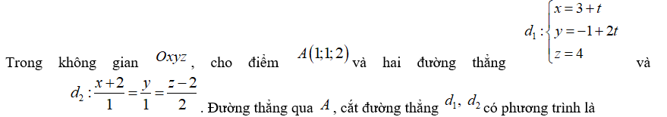
A. 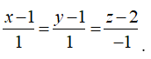
B. 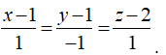
C. 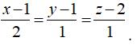
D. 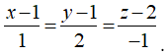
Đáp án: C
Giải thích:
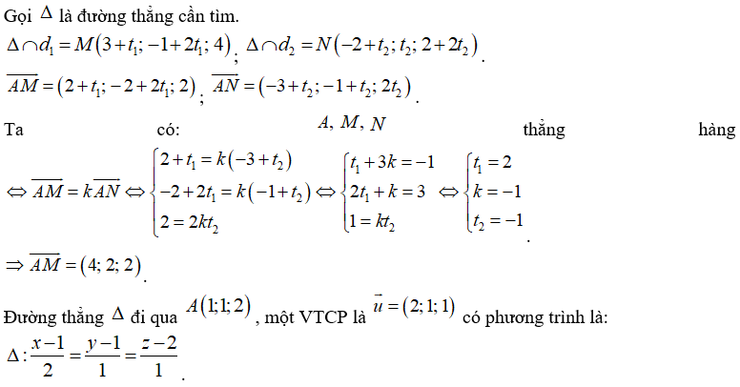

Câu 39:
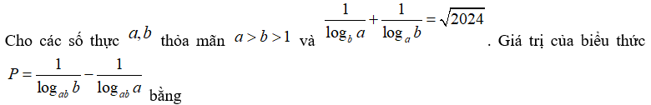
A. 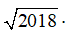
B.
C. 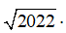
D. 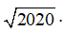
Đáp án: D
Giải thích:
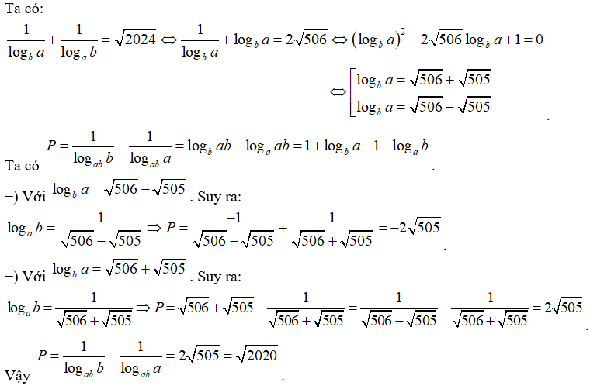
Câu 40:
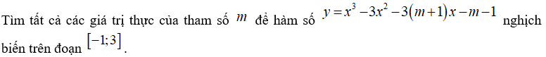
A.
B. 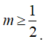
C. 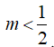
D. 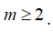
Đáp án: D
Giải thích:
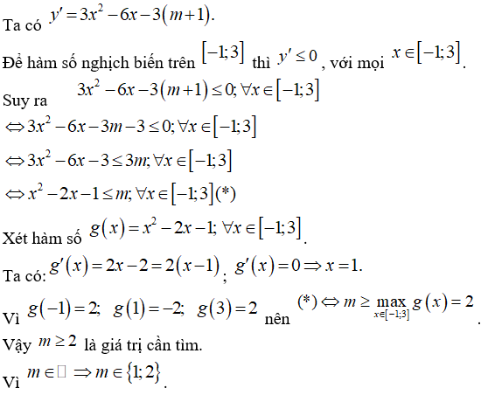
Câu 41:
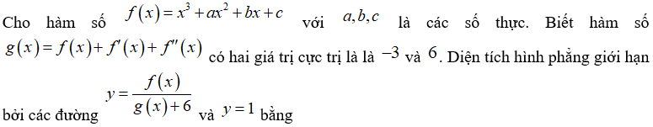
A. 2ln3.
B. ln3.
C. ln18.
D. 2ln2.
Đáp án: D
Giải thích:
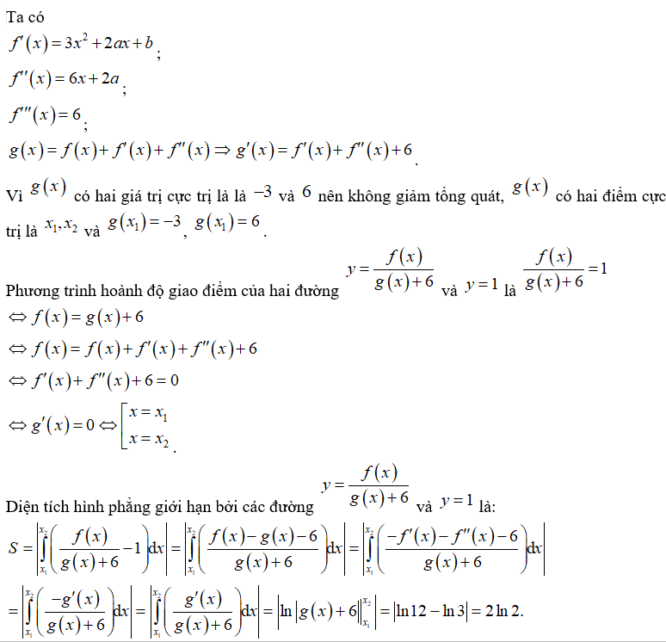
Câu 42:
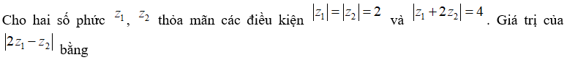
A. 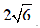
B. 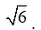
C. 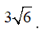
D. 8.
Đáp án: A
Giải thích:
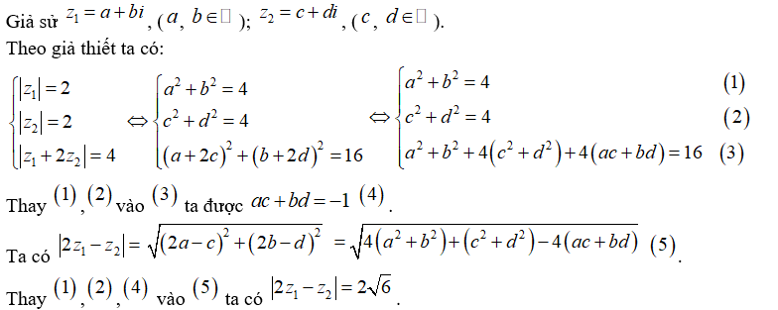
Câu 43:
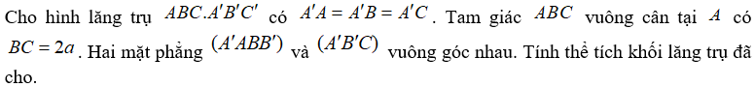
A. 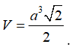
B. 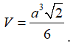
C. 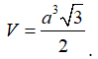
D. 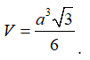
Đáp án: A
Giải thích:
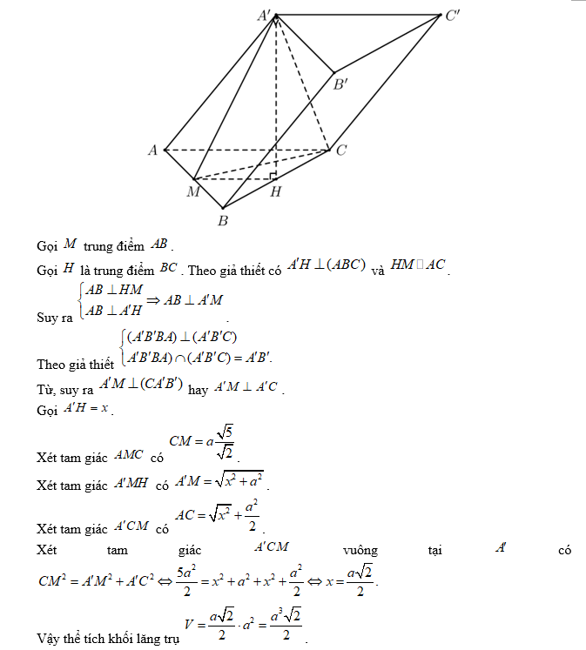
Câu 44:
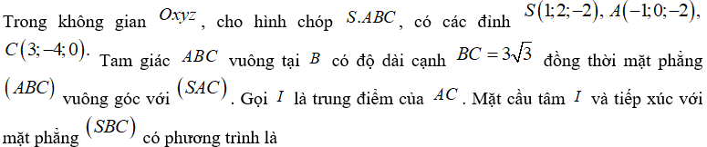
A. 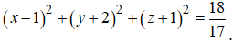
B. 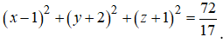
C. 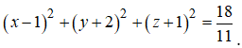
D. 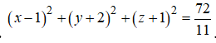
Đáp án: A
Giải thích:
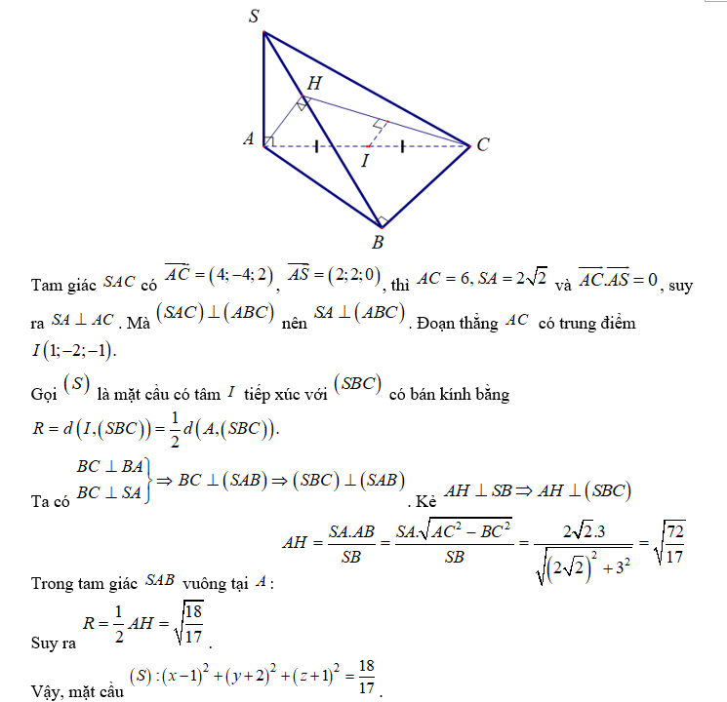
Câu 45:
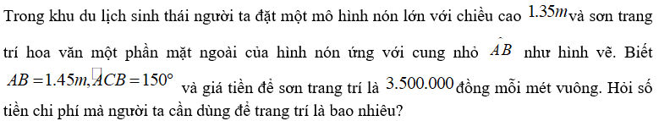
A. 5.264.000 đồng.
B. 5.624.000 đồng.
C. 5.426000 đồng.
D. 5.246.000 đồng.
Đáp án: A
Giải thích:
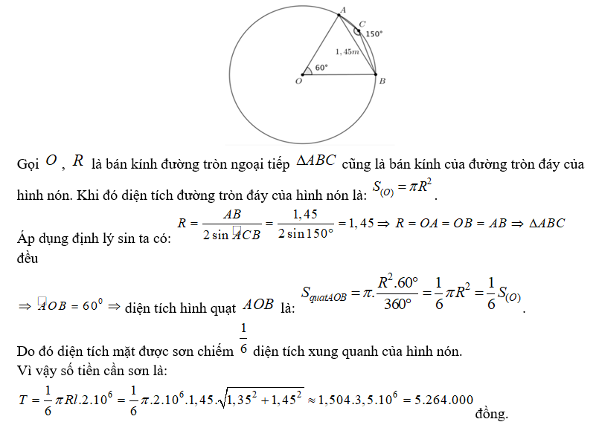
Câu 46:
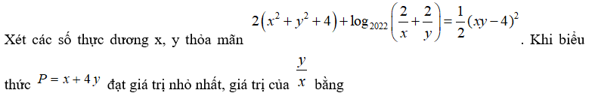
A. 4.
B. 2.
C. 1/2.
D. 1/4.
Đáp án: C
Giải thích:
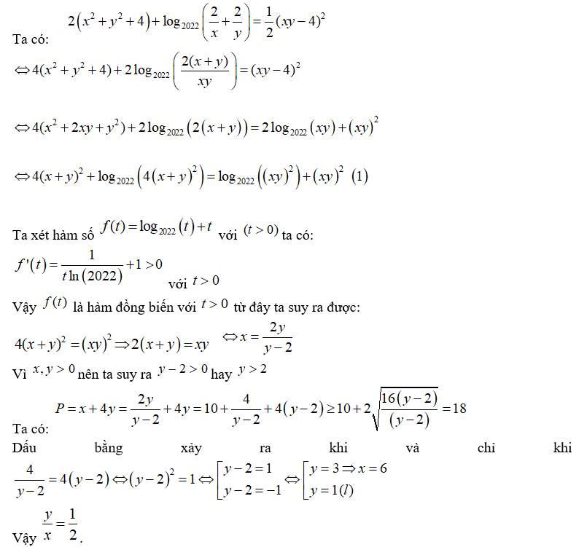
Câu 47:
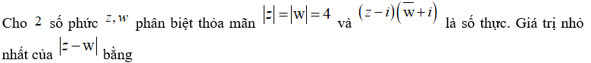
A. 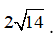
B. 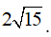
C. 8.
D. 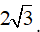
Đáp án: B
Giải thích:
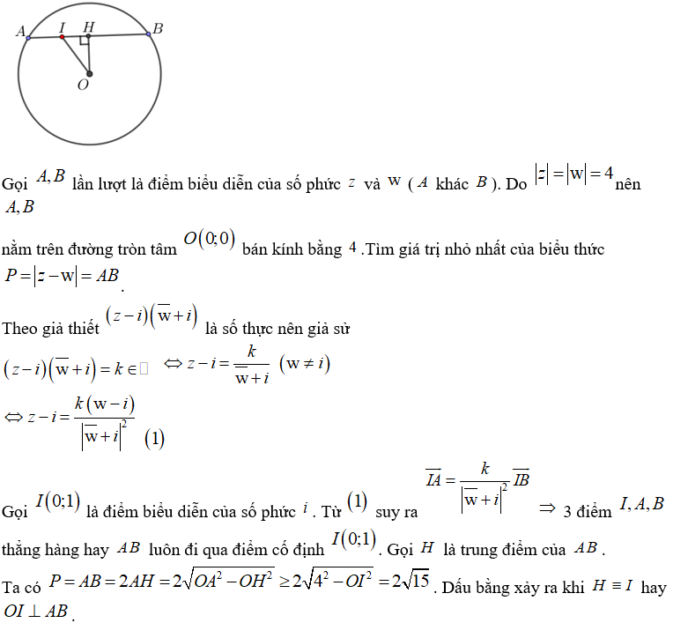
Câu 48:
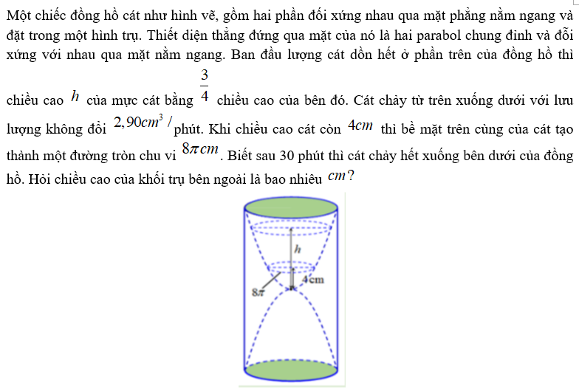
A. 8cm.
B. 12cm.
C. 10cm.
D. 9cm.
Đáp án: C
Giải thích:
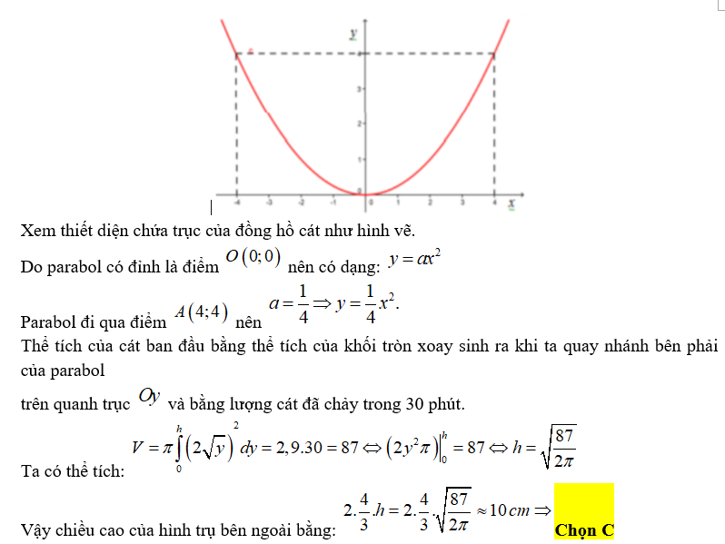
Câu 49:
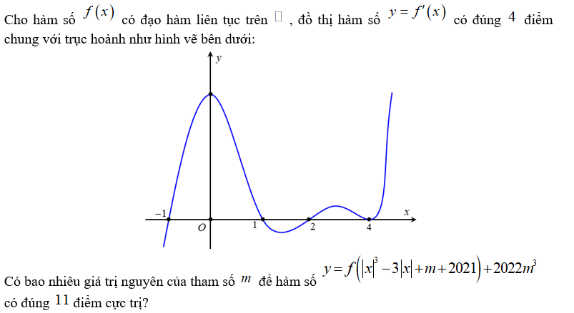
A. 0.
B. 3.
C. 4.
D. 1.
Đáp án: D
Giải thích:
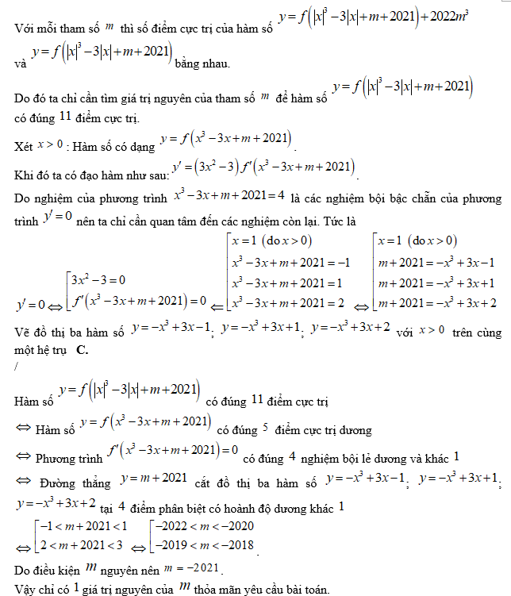
Câu 50:
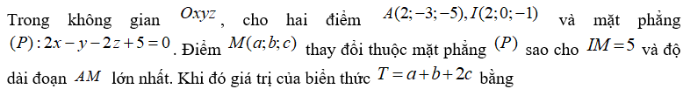
A. 11.
B. 6.
C. -1.
D. -1/3.
Đáp án: A
Giải thích:
